
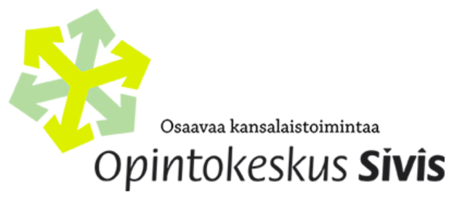
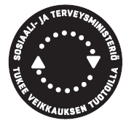
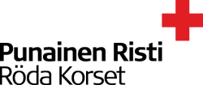

Pohjois-Pohjanmaa ja Kainuu

Vapepan Ensihuoltokurssi Kärsämäki

Paikka Konttila, Pomojentie 5 (alustava).

Aika Lauantai 11.5.2019 09.00 – 18.00

Kohderyhmä Kurssi on tarkoitettu kaikille Vapaaehtoisen pelastuspalvelun toiminnasta kiinnostuneille ja jo mukana oleville henkilöille. Kurssi sopii hyvin myös Punaisen Ristin toiminnasta kiinnostuneille.

Tavoite Osallistujalla on selkeä kuva ensihuoltotoiminnasta osana Vapepaa, ja
hän tuntee ensihuoltotoimintojen perusperiaatteet.
OHJELMA 08.30 Ilmoittautuminen ja aamukahvi
09.00 Kurssin avaus ja järjestelyt SH
Vapaaehtoinen pelastuspalvelu
– ensihuolto osana eri toimijoiden yhteistyötä
– hälytysryhmät ja auttamistoiminnan organisoituminen
tauko sopivassa välissä
Ensihuollon toimintoja
– johdannoksi: varautuminen, turvallisuustilanteet
– mitä ensihuolto on? – tukena sosiaalitoimelle
– SPR:n katastrofirahasto ja logistiikkakeskus
– vaatettaminen, ruokahuolto, hätämajoitus
11.30 Lounas
12.15 Ensihuollon toimintoja (jatkoa…)
– ensiapu, terveydentilaan liittyvien tarpeiden selvittäminen
– neuvonta, käytännön apua
– tilannekuva; toimintojen ja henkilöiden kirjaaminen
– viestintä ja mediayhteistyö
– perheen yhdistäminen, henkilötiedustelu
– rahankeräys
13.45 Kahvi
14.15 Toimintarastit ryhmittäin / ensihuollon suunnittelutehtävät

tauko sopivassa välissä
Henkinen tuki
16.30 Ensihuollon tilanneharjoitus
17.30 Palautekeskustelu ja todistusten jako
18.00 Kurssi päättyy
Hinta Kurssi on maksuton. Vapepa tarjoaa kahvit, ruoan ja kurssimateriaalin. Matkakuluista vastaa kukin itse.
Ilmoittautuminen https://www.lyyti.in/EHU_Karsamaki2019

Varustus Muistiinpanovälineet, Vapepan todistuskortti (jos on).
Kouluttajat Valmiuskouluttajat Anne-Maarit Hintikka ja Sari Huotari

